基本ネットワーク図を作成する


目次
はじめに 2
基本ネットワーク図を作成する 3
ドキュメント作成の準備をする 3
基本ネットワーク図のサンプル 5
基本ネットワーク図の作成手順 6
凡例を追加する 12
背景を設定する 14
管理情報を追加する 15
レポートを生成する 17

はじめに
Visio® 2003 を使用すると、簡単なコンピュータ ネットワークを設計することや、文書化のための基本ネットワーク図を作成することができます。 Visio 2003 では、一般的なネットワークのトポロジおよびデバイスを表す図形を使用して、詳細なネットワーク図をすばやく作成できます。
Visio 2003 の基本ネットワーク図テンプレートには、基本ネットワーク図を作成するためのステンシルが用意されています。
基本ネットワーク図と詳細なネットワーク図の違いは、テンプレートとして用意されているステンシルの種類からも理解できます。基本ネットワーク図には、概要設計またはプレゼンテーションに適したステンシルが用意されています。
ステンシルの比較
ステンシル | 基本 | 詳細
背景  注釈 ○  図面枠と表題欄 ○ ○  引き出し、吹き出し ○  コンピュータとモニタ ○ ○  詳細なネットワーク図 ○  ネットワークと周辺機器 ○ ○  ネットワークの場所 ○  ネットワーク記号 ○  サーバー ○ | ○
注釈 |  | ○
図面枠と表題欄 | ○ | ○
引き出し、吹き出し |  | ○
コンピュータとモニタ | ○ | ○
詳細なネットワーク図 |  | ○
ネットワークと周辺機器 | ○ | ○
ネットワークの場所 |  | ○
ネットワーク記号 |  | ○
サーバー |  | ○

注
- この資料では基本ネットワーク図を作成するための手順を紹介します。
- コンピュータ ネットワーク設計に関する知識があるユーザーを対象としています。

基本ネットワーク図を作成する

ドキュメント作成の準備をする
基本ネットワーク図のテンプレートを開きます。
Visio 2003 を起動し [図面の種類の選択] の [分類] の [ネットワーク] をクリックし、[基本ネットワーク図] をクリックします。
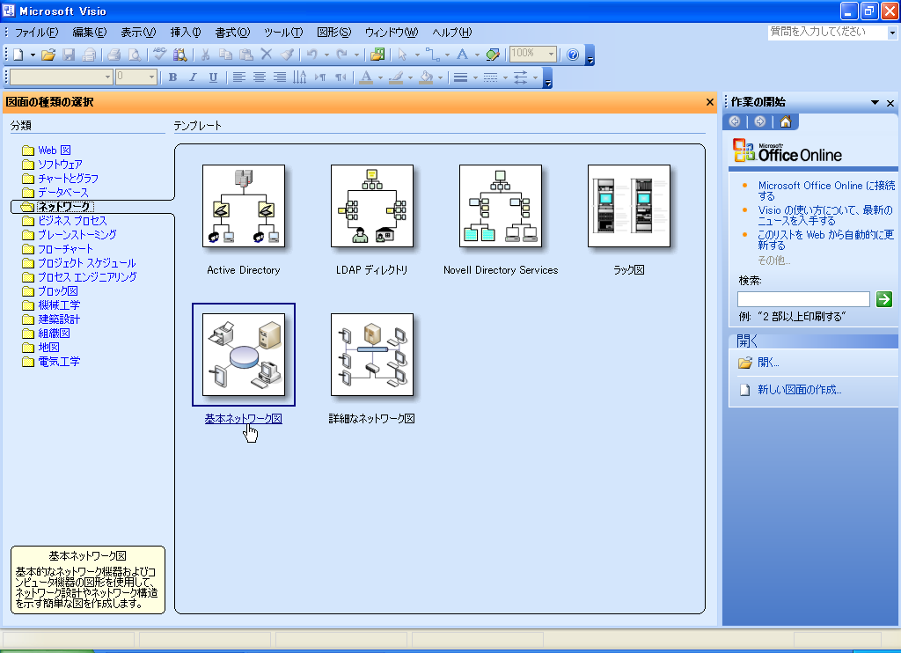

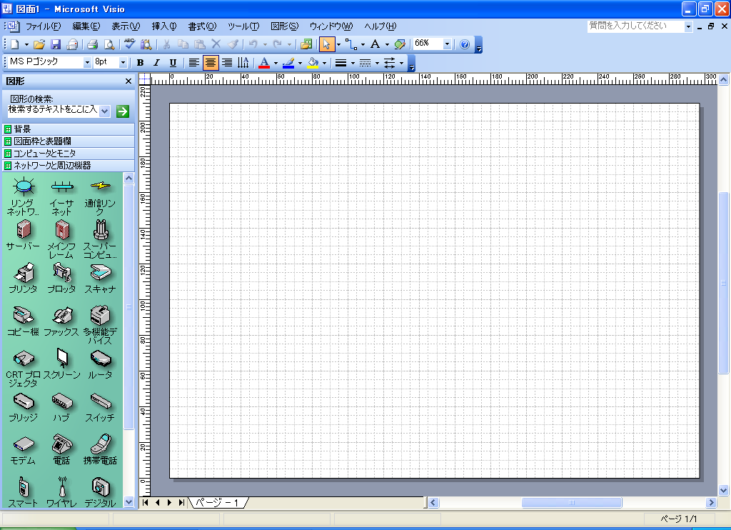

注
初めてテンプレートを選択したときに次のメッセージが表示されることがあります。
[はい] をクリックすると [テンプレート] 作業ウィンドウが表示されます。[いいえ] をクリックすると作業ウィンドウは表示されません。
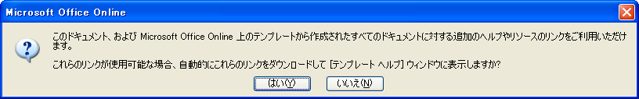

基本ネットワーク図のサンプル
基本ネットワーク図テンプレートを使用して作成したドキュメントのサンプルを以下に示します。
このサンプルは、ある会社の社内情報システムを基本ネットワーク図にしたものです。
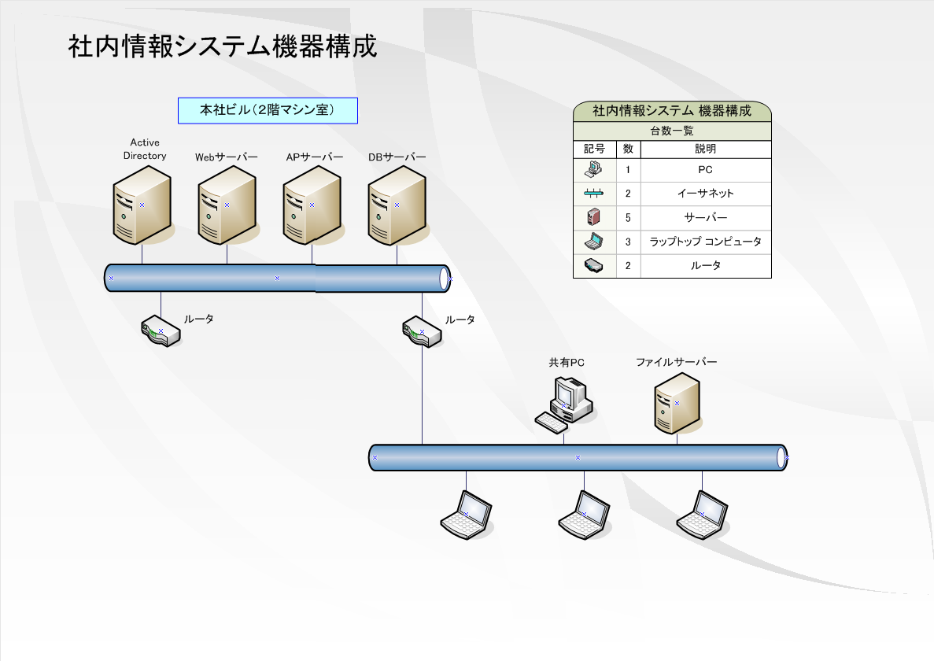

基本ネットワーク図の作成手順
- ネットワークや機器の図形を配置します。
[ネットワークと周辺機器] ステンシルから、[イーサネット] マスタ シェイプを図面ページにドラッグします。
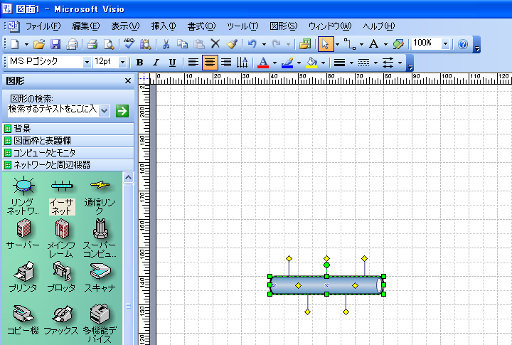
[ネットワークと周辺機器] ステンシルから、[サーバー] マスタ シェイプを図面ページにドラッグします。
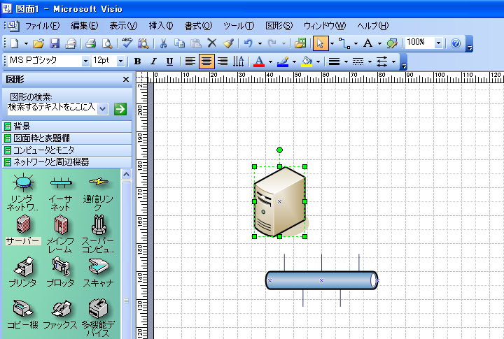
- 図形の組み込みコネクタを使って接続します。
組み込みコネクタの黄色いハンドルをドラッグして、図形の接続ポイントに接続します。このとき、接続ポイントは赤く表示されます。
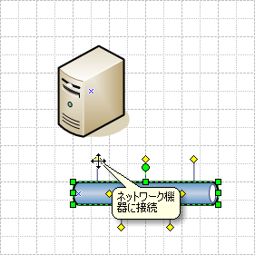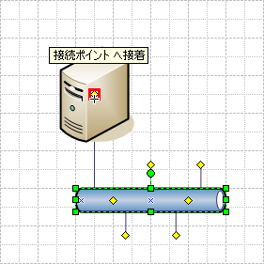

注
配置した図形のサイズを変更するには、ハンドルをドラッグします。
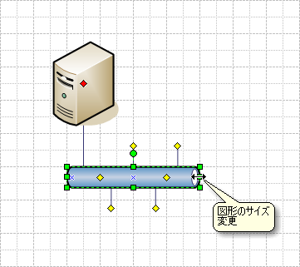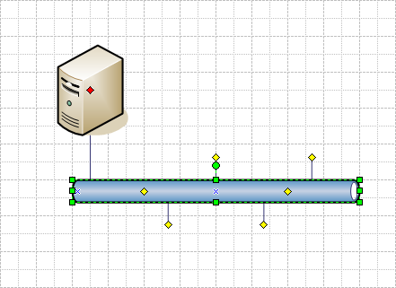

- 図形に文字を入力します。
配置した図形を選択して、表示する文字列を入力します。
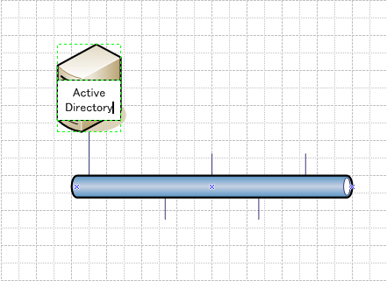

注
入力した文字列を確定するには、図形以外の場所をクリックします。
確定した文字列を編集するには、図形をダブルクリックするか、F2 キーを押して編集モードに切り替えます。

- 文字列の位置を変更します。
[書式設定] ツールバーの [テキスト ブロック ツール] ボタンをクリックします
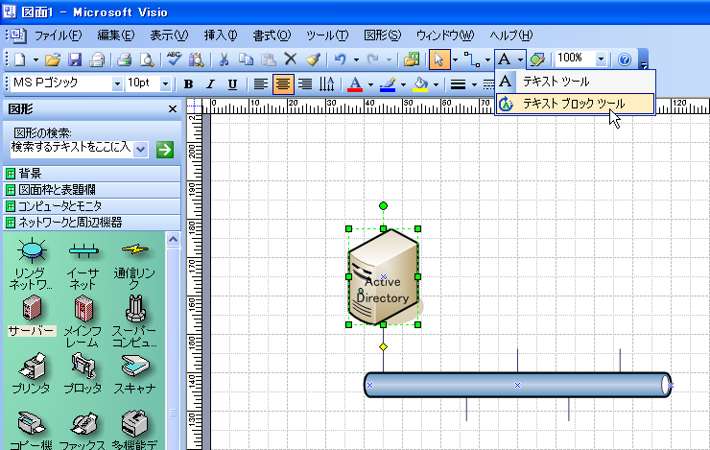
- 文字列（テキスト ブロック）を配置する場所にドラッグします。
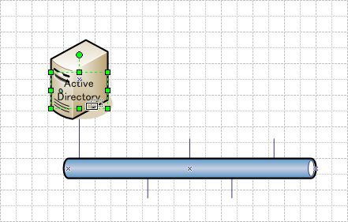
- テキスト ブロックの編集を終了するには、[書式設定] ツールバーの [オブジェクト選択ツール] ボタンをクリックします。
- 同様に、図形を配置して表示する文字列を入力します。
組み込みコネクタが不足した場合は、黄色のハンドルをドラッグします。
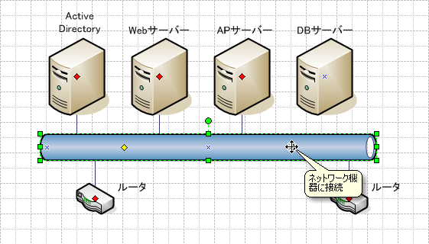
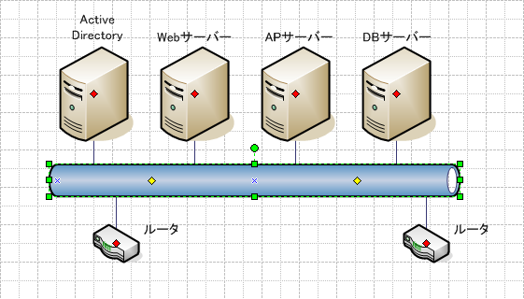
- 図面に文字列を追加します。
[書式設定] ツールバーの [テキスト ツール] ボタンをクリックしてから図面上をドラッグして文字列を表示する場所を確定します。
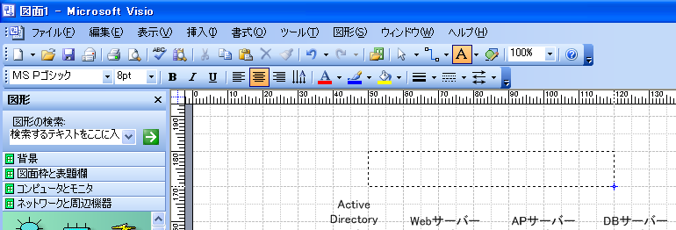
- 表示する文字列を入力します。
テキスト ブロックの編集を終了するには、[書式設定] ツールバーの [オブジェクト選択ツール] ボタンをクリックします。
- 枠線や枠内の色を設定します。
追加したテキスト ブロックを右クリックし、ショートカット メニューから [書式] をポイントし、[線] をクリックします。
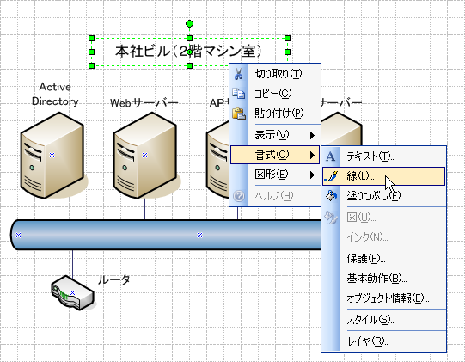
- [線] ダイアログ ボックスで、色や太さなどを選択し [OK] をクリックします。
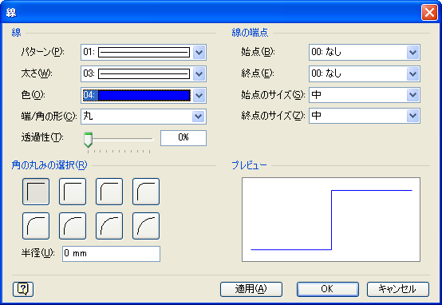
- [書式設定] ツールバーの [塗りつぶしの色] ボタンをクリックし、塗りつぶしの色を選択します。
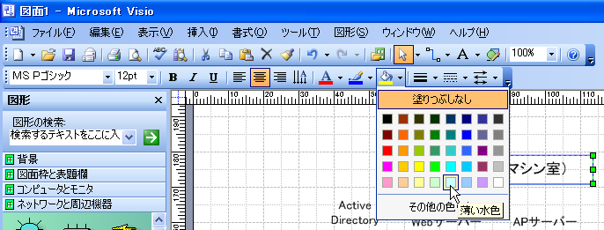
- 必要な図形を配置し、基本ネットワーク図を作成します。
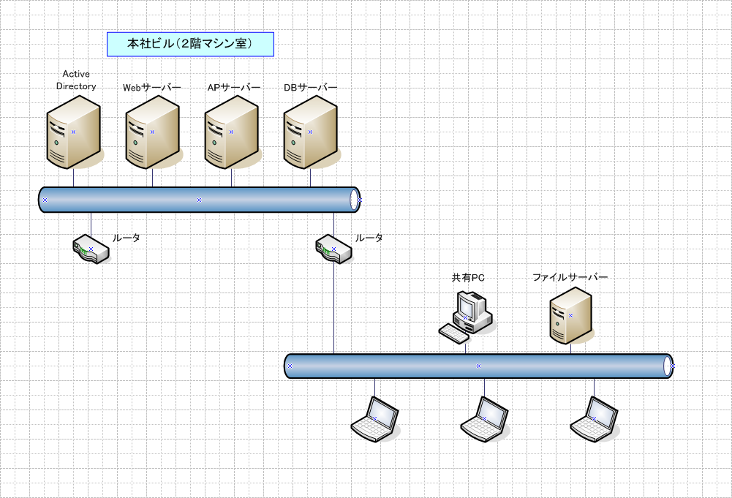

凡例を追加する
- 図面に凡例を追加します。
[ネットワークと周辺機器] ステンシルから [凡例] マスタ シェイプをドラッグします。
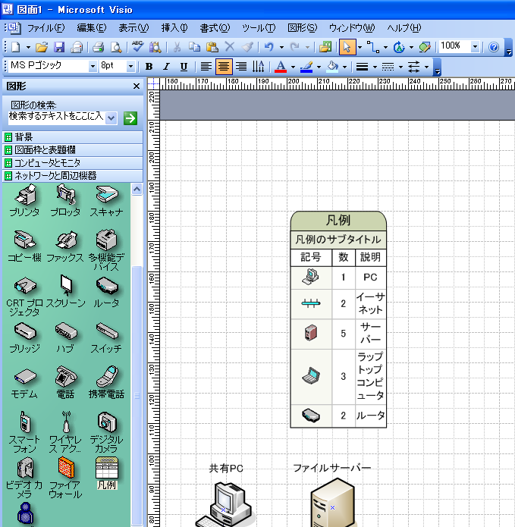
- 必要に応じて、ハンドルをドラッグし、大きさを変更します。
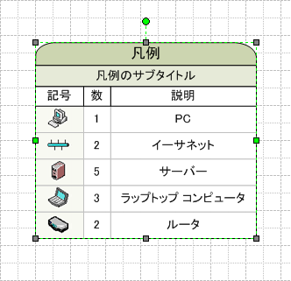
- 凡例のタイトルを変更します。
[凡例] 図形をクリックし、さらに [凡例] と表示されている部分をクリックして、タイトルの文字列を入力します。
同様の操作で、凡例のサブタイトルも変更します。
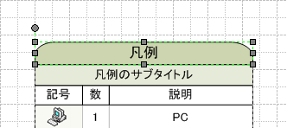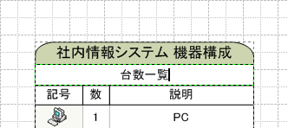

背景を設定する
- 図面に背景を設定します。
[背景] ステンシルから [背景－葉] を図面ページにドラッグします。
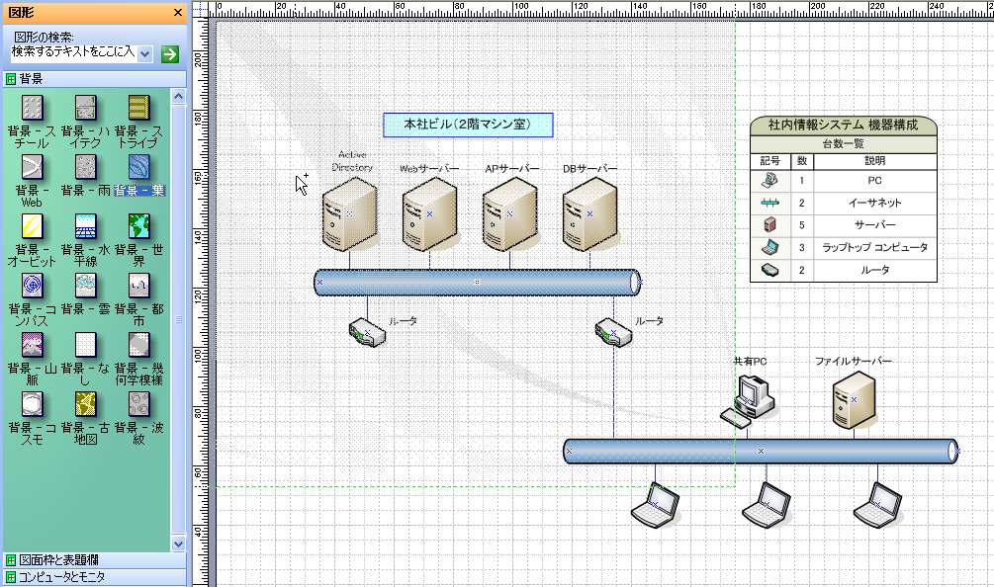
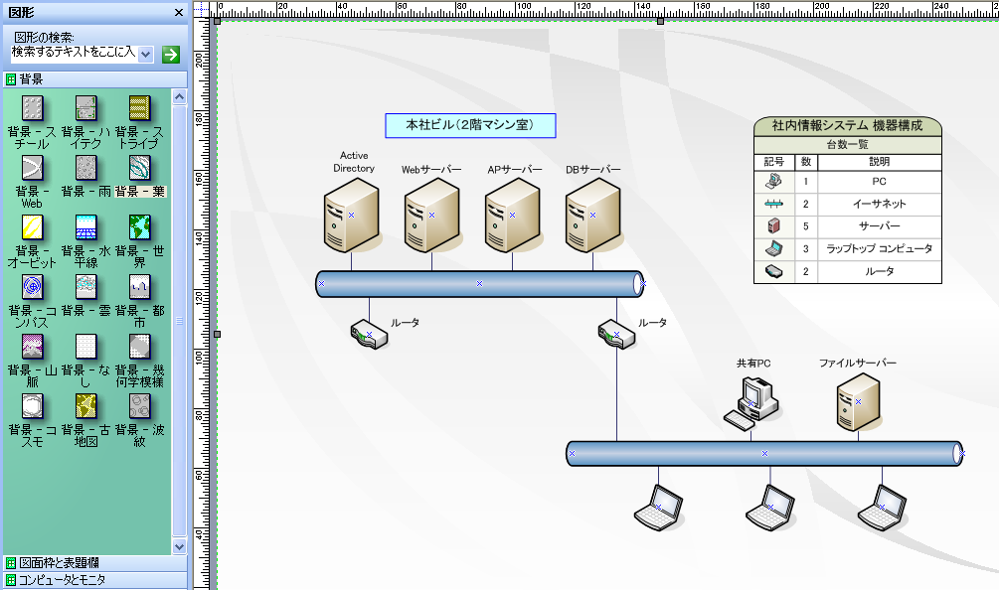

注
背景が前面になったときは、[図形] メニューの [順序] の [最背面へ移動] をクリックします。

管理情報を追加する
- 配置した図形に管理情報を追加します。
デバイス図形 (PC 図形など) のショートカット メニューで [プロパティ] を選択し、[カスタム プロパティ ウィンドウ] を表示します。
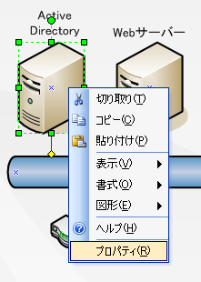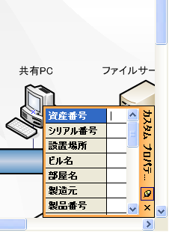
- 表示された [カスタム プロパティ] ウィンドウに管理情報を入力します。
[カスタム プロパティ] ウィンドウのサイズは、ウィンドウ枠をドラッグして変更することができます。
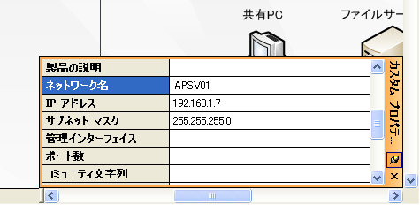
管理情報には以下の項目が含まれます
資産番号 | 製造元 | IP アドレス | コミュニティ文字列
シリアル番号 | 製品番号 | サブネット マスク | ネットワークの説明
設置場所 | 部品番号 | 管理インターフェイス | CPU
ビル名 | 製品の説明 | ポート数 | メモリ
部屋名 | ネットワーク名 | MAC アドレス | オペレーティング システム

- [テキスト ツール] ボタンで図面のタイトルを入力します。

これで、基本ネットワーク図の完成です。

レポートを生成する
入力した管理情報からレポートを生成できます。
- レポートを生成します。
[ツール] メニューの [レポート] をクリックします。
[レポート] ダイアログ ボックスで、レポートの種類を選択し、[実行] をクリックします。
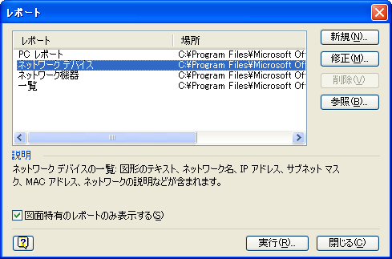
- [レポートの実行] ダイアログ ボックスが表示されます。
[レポートの書式の選択] の一覧からレポートの出力形式を選択し、[OK] をクリックします。
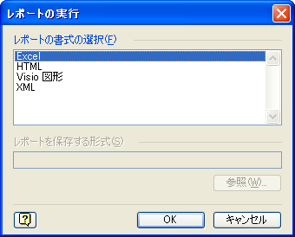

注
目的のレポートが見つからない場合、[レポート] ダイアログ ボックスで [図面特有のレポートのみ表示する] のチェック ボックスをオフにするか、[参照] ボタンをクリックして目的のレポート定義を選択します。
注
レポートの書式には、次の 4 種類があります。
レポートの書式 | レポートの出力形式
Excel | Microsoft Office Excel のスプレッドシート
HTML | Web ページ
Visio 図形 | 図面内の図形に埋め込まれる Excel スプレッドシート
XML | XML ファイル

レポートの出力形式に [HTML] または [XML] を選択した場合は、[レポートを保存する形式] ボックスにレポートの保存先を指定します。

- 選択した出力形式でレポートが作成されます。
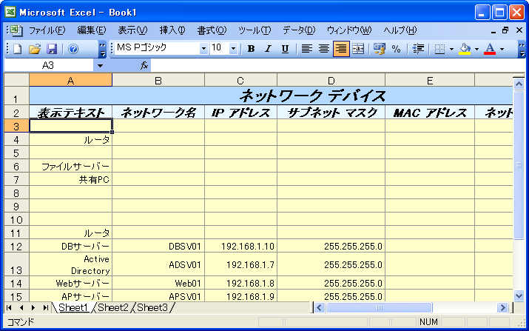

© 2005 Microsoft Corporation. All rights reserved.
本書に記載した情報は、本書各項目に関する発行日現在の Microsoft の見解を表明するものです。Microsoft は絶えず変化する市場に対応しなければならないため、ここに記載した情報に対していかなる責務を負うものではなく、提示された情報の信憑性については保証できません。
本評価ガイドは情報提供のみを目的としています。Microsoft は、明示的または暗示的を問わず、本書にいかなる保証も与えるものではありません。
すべての当該著作権法を遵守することはユーザーの責務です。Microsoft 書面による明確な許可なく、本書の如何なる部分についても、転載や検索システムへの格納または挿入を行うことは、どのような形式または手段 (電子的、機械的、複写、レコーディング、その他)、および目的であっても禁じられています。これらは著作権保護された権利を制限するものではありません。
Microsoft は、本書の内容を保護する特許、特許出願書、商標、著作権、またはその他の知的財産権を保有する場合があります。Microsoft から書面によるライセンス契約が明確に供給される場合を除いて、本書の提供はこれらの特許、商標、著作権、またはその他の知的財産へのライセンスを与えるものではありません。
Microsoft、Active Directory、Office ロゴ、および Visio は、米国およびその他の国における、Microsoft Corporation の登録商標または商標です。
その他記載されている実際の社名および製品名は、各社の商標です。
Microsoft Corporation ･ One Microsoft Way ･ Redmond, WA 98052-6399 ･ US

